Sistema de control de pruebas metrológicas

aplicación de la METODOLOGÍA ÁGIL SCRUM

Ex-Reyes Mariela

2024

**Contenido**

Presentación 2

Introducción 2

Planteamiento del problema 2

Justificación 2

Objetivos 3

General 3

Objetivos específicos 3

Método de Desarrollo 3

Recopilación de información 3

Preguntas generales 3

Preguntas sobre el proceso 3

Desarrollo Completo del Presupuesto: 4

Estructura Lógica del sitio WEB 5

Bocetaje 5

Diagrama grid 5

Diseño interfaz **Error! Bookmark not defined.**

Formulario para generar orden 6

Diagrama del proceso actual 8

Diagrama del proceso propuesto 8

Perfiles 8

Filtros para generar reportes 8

Esquema base de datos 9

Manual de usuario 9

Cronograma 9

Bibliografía 10

# Presentación

# Introducción

# Planteamiento del problema

# Justificación

# Objetivos

## General

Desarrollar un sistema web de gestión de solicitudes de pruebas del laboratorio de metrología de la empresa para automatizar los procesos de registros, generar reportes históricos y con base en ello, toma de decisiones.

## Objetivos específicos

- Analizar los procesos que generan retrasos el control de información.

- Diseñar la Base de datos en concordancia con la empresa.

- Desarrollar las módulos correspondientes al sistema de gestión de solicitudes.

- Realizar las pruebas piloto y validación del sistema.

- Implementar el sistema en la empresa.

# Método de Desarrollo

## Recopilación de información

### Preguntas generales

¿A quién va dirigida la página?

¿Cuál es el propósito de la página?

¿Qué características quiere el cliente que tenga la página web?

¿Cuál es el mejor diseño para este negocio?

¿La empresa tiene logo?

¿La empresa tiene algún esquema de color definido?

¿La empresa requiere soporte en distintos idiomas?

¿Qué información debe estar siempre visible?

### Preguntas sobre el proceso

¿Se utiliza algún tipo de herramienta para registrar las ordines de pago que se van generando?

¿Cómo es el proceso de solicitud?

¿Cuáles son los datos esenciales que necesita para registrar la solicitud?

¿Por qué medio de comunicación se solicitan las pruebas?

¿Qué tipo de solicitudes se realiza con mayor frecuencia?

¿Quién conserva las solicitudes?

¿Con que frecuencia se realiza algún tipo de reporte sobre las pruebas que se generan?

¿Qué tipo de reportes se realiza con mayor frecuencia?

## Desarrollo Completo del Presupuesto:

El desarrollo del proyecto con enfoque en la correlación entre UX y UI incluirá los siguientes componentes principales:

1. Investigación de Usuario (UX Research): $0,000

Investigación de mercado

Encuestas y entrevistas de usuario

1. Diseño de Interfaz de Usuario (UI Design): $0,000

Diseño de la interfaz gráfica

Creación de elementos visuales

Adaptación a dispositivos

1. Desarrollo del Sitio Web: $0,000

Programación y desarrollo del sitio

Integración de sistemas de reservas

Implementación de interacciones y feedback

1. Optimización de Contenido: $0,000

Creación y edición de contenido

Selección de imágenes de alta calidad

1. Pruebas y Evaluación (Testing): $0,000

Pruebas de usabilidad

Correcciones y mejoras

1. Mantenimiento Continuo: $0,000 (anual)

Actualizaciones de contenido y seguridad

Soporte técnico

Presupuesto Total: $00,000 (con un costo anual de mantenimiento de $0,000)

## Estructura Lógica del sitio WEB

## Bocetaje

## Diagrama grid



Diagramación (wireframe)

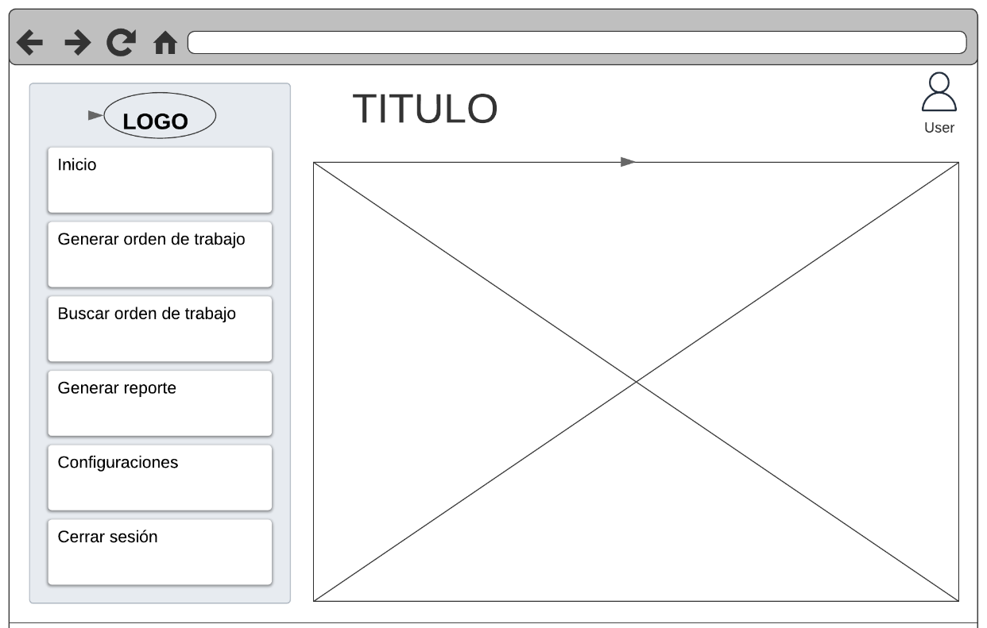

## Diseño de la propuesta (pruebas de color)

# Formulario para generar orden

1. Inicio de sesión:
2. Usuario: no.empleado
3. Password: 10 primeros dígitos del curp
4. Registrar datos de usuario (por única vez)
5. Nombre
6. Área/Departamento
7. Línea
8. Estación
9. Puesto

# Diagrama del proceso actual

|  |  |  |  |  |  |  |  |  |  |  |  |
| --- | --- | --- | --- | --- | --- | --- | --- | --- | --- | --- | --- |
| Ejemplos de Órdenes de Trabajo | | | | | | | | | | | |
| Fecha de alta | **#Orden** | **Prioridad** | **Estatus orden** | **Ubicación** | **Turno** | **Operador** | **Técnico** | **Problema/ trabajo** | **Diagnóstico/Trabajo realizado** | **Causa raíz** | **Tiempo muerto** |
| 19/01/24 | 6097 | Urgente | Cerrada | Área  Linea  Estación | 1° | Aracely | Cristopher Mtz | Las etiquetas salen en blanco | -Se retira etiqueta pegada en rodillo  -Se calibra impresora (etiqueta sale incompleta). | Se envía etiqueta de prueba para tomar config. | 36 min |
| 03/01/24 | 10290 | - | Cerrada | Ensamble  G01 ctr | 1° | Evelyn | Gerardo O. | - | Sensor magnético removido de estación y falla actualización software. | La versión de software no era la actual. Tenía una del 12/08/2022 | 30 min |

# Diagrama del proceso propuesto

# Perfiles

1. Perfil administrador: con acceso a todos los sistemas y opciones.
2. Perfil de solicitante: opciones de búsqueda y generar órdenes de trabajo.
3. Perfil de coordinador: asigna las solicitudes y visualiza en tiempo real las generadas.
4. Perfil laboratorista: es quien realiza las pruebas, envía los resultados y cierra la solicitud.

# 

# Filtros para generar reportes

1. Por fecha
2. Por area
3. Por solicitante
4. Tipo de prueba
5. Estatus de orden
6. Prioridad

# Esquema base de datos

# Manual de usuario

- Login

- Usuarios

- Gestión de solicitudes

- Reportes

# Cronograma

# Bibliografía

Elizabeth, M. L. V. (2018). DESARROLLO DE UN SISTEMA WEB DE GESTIÓN DE ÓRDENES DE TRABAJO PARA LA EMPRESA ARTEKSOLUTION. UNIVERSIDAD TECNOLÓGICA ISRAEL.

Work order software: Easy-to-use maintenance management tool. (2023, diciembre 1). eMaint. https://www.emaint.com/what-is-a-cmms/work-order-software/

DEMO:

[Panel de control | Sistema de órdenes de trabajo (obedalvarado.pw)](https://wo.obedalvarado.pw/index.php)

Referencia diseño: [Gestión del Proceso de Órdenes de Trabajo Para Empresas de Servicios – Orderry](https://orderry.com/es/blog/manage-work-orders/)

KPIs:

[KPIs de productividad que todo gerente debe conocer | Praxedo](https://www.praxedo.es/blog/13-kpis-para-monitorizar-ordenes-de-trabajo-y-como-aplicarlos/)

Sistema de control de pruebas metrológicas

**Datos por default**

Folio: Automático

Solicitante: nomina u opción de registro

Fecha: automática

Tipo de prueba/solicitud: Deslizable (cuadro de opciones)

OEM: deslizable

Plataforma: deslizable

Núm. Parte: deslizable

**Dependiendo del tipo de prueba:**

Dibujo (SAP): carga de archivo

Modelo matemático

Prioridades-Justificación

**Formulario de acuerdo con el tipo de prueba**

1. Dimensional

* Especificar
* Capturas/opción de lápiz para dibujar cotas

1. Full

* Especificar cotas a medir
* Capturas/opción de lápiz para dibujar cotas

1. Máq. Universal

* Extracción
* Compresión
* Subir norma
* Escribir especificaciones

Llega correo de notificación a los encargados del área con enlace que dirige a una pantalla del sistema para ACEPTAR (asignar prioridad y fecha estimada) o RECHAZAR (con observaciones) la solicitud.

Nota. Indicar que la fecha estimada dependiendo del tipo de prioridad y que en caso de que esta se modifique, se notificara por este medio.

**Pantalla de laboratorio (dirigida a los laboratoristas) deberá considerar:**

* Solicitudes que se ordenen por prioridades.
* Actualizar la solicitud de acuerdo con el estatus
* Modificar la fecha de entrega
* Adjuntar pdf con los resultados
* Candado para que el solicitante vaya por su material antes de que se le entreguen los resultados

**Adicionales**

* Vales (responsiva de equipo) con el respectivo seguimiento
* Prestamos:
* Fecha de solicitud
* Fecha de entrega
* ID
* Descripción
* Solicitante
* Recibió
* Entrega